|  |  |  |  |  |
| --- | --- | --- | --- | --- |
| **C1_실습과제_4주** | **이름 :** | **정균모** | **학번 :** | **20145165** |

1. 다음 조건선택에 대한 부분 소스를 작성하시오.

IQ가 148이상이면멘사에 가입할 수 있다.

if(iq>=148) printf("멘사가입");

printf("멘사가입불가능");

1. 나이가 19세 이상이면 성인이다.

if(나이>=19) printf("성인");

1. printf("청소년");
2. 나이가 13세 이상 18 미만이면 청소년이다.

if((나이>=13) && (나이<18)) printf("청소년");

1. 토익점수가 600점 이상이면 회사에 지원할 수 있다.

if(토익점수>=600) printf("회사에지원가능");

1. 토익점수가 600점 이상이고, 평균평점이 3.0 이상이면 미래대학원에 지원할 수 있다.

if(토익점수>=600 && 평점>=3.0) printf("미래대학원에지원가능");

1. 각도가 90도이면 직각이고, 아니면 직각이 아니다.

if(각도== 90) printf("직각");

printf("직각이아니다");

1. 고과 점수가 90점 이상이면 보너스가 연봉의 20%이고 아니면 10%이다.

if(고과점수>= 90) printf("보너스가연봉의20%");

printf("보너스가연봉의10%");

1. 대출기간에 따라 다음 이자율을 적용한다.   
   1년 이하: 5%, 2년 이하: 4%, 3년 이하: 3%, 4년 이하: 2%

if(대출기간<= 1년){

printf("이자율5%");

}else if(대출기간<= 2년){

printf("이자율4%");

}else if(대출기간<= 3년){

printf("이자율3%");

}else{

printf("이자율2%");

}

1. 입력문자가 ‘w’이면 여자이고, ‘m’이면 남자이며, 들 다 아니면 “잘못 입력”한 것이다.

if(성별=='w'){

printf("여자");

}else if(성별=='m') {

printf("여자");

}else{

printf("잘못입력");

}

1. 카드 고객은 VIP회원과 일반회원으로 구분되며, VIP회원 중에서 현재 포인트가 1000점 이상이면 대출이율은 6%, 아니면 7%이고, 일반회원 중에서 현재 포인트가 2000점 이상이면 대출이율은 8%, 아니면 9%이다.

if(고객== "vip"){

if(포인트>=1000)}{

printf("대출이율6%");

}else{

printf("대출이율7%");

}

}else if(포인트>=2000) {

printf("대출이율8%");

}else{

printf("대출이율9%");

}

1. 다음 프로그램의 결과를 기술하시오.

|  |  |
| --- | --- |
| #include<stdio.h>  int main(void) {  int i, count=1;  for (i=1; i<=20; i++){  if (i%3)  continue;  printf("%3d ", i);  count++ % 4 ? printf("") : puts("");  }  puts("");  return 0;  } |  |

|  |  |
| --- | --- |
| #include <stdio.h>  int main(void){  int a, mask, bit;  printf("양수 하나를 입력하세요. : ");  scanf("%d", &a);  mask = 1 << 31;  bit = (a & mask) ? 1 : 0;  printf("입력한 양수 %d의 최상위 비트는 %d이다.\n\n", a, bit) ;  printf("음수 하나를 입력하세요. : ");  scanf("%d", &a);  bit = (a & mask) ? 1 : 0;  printf("입력한 음수 %d의 최상위 비트는 %d이다.\n\n", a, bit) ;  return 0;  } |  |
|  |  |

|  |  |
| --- | --- |
| #include <stdio.h>  int main(void){  int a=0x4 , b=0x80000004;  unsigned int c=0x80000004;  printf("a=%d, b=%d, c=%u\n", a, b, c);  printf("a<<2 => %d\n", a<<2);  printf("a>>2 => %d\n", a>>2);  printf("a>>3 => %d\n", a>>3);  printf("b<<1 => %d\n", b<<1);  printf("b>>1 => %d\n", b>>1);  printf("c>>1 => %d\n", c>>1);  return 0;} |  |

1. 무한 반복이 아닌 표준 while문을 사용하여 동일한 실행 결과를 얻을 수 있도록 프로그램을 수정하시오.

|  |
| --- |
| #include <stdio.h>  int main(){  char op;  int digit;  int answer=0;  while(1){  printf("입력예: + 3 => 종료하려면 s 또는 S를 입력\n");  scanf(" %c",&op);  **if((op=='s') || (op=='S')) break;**  scanf("%d",&digit);  switch (op) {  case '+':  answer += digit;  break;  case '-':  answer -= digit;  break;  case '*':  answer *= digit;  break;  case '/':  answer /= digit;  break;  default:  printf("해당 연산자가 아닙니다.\n");}  }  printf("\n계산 결과는 %d 입니다\n", answer);  return 0;  } |

수정본

|  |
| --- |
| #include <stdio.h>  int main(){  char op = 'a';  int digit;  int answer=0;  while(!(op=='s') || (op=='S')){  printf("입력예: + 3 => 종료하려면s 또는S를입력\n");  scanf(" %c", &op);  if((op=='s') || (op=='S')) continue;  scanf("%d", &digit);  switch (op) {  case '+':  answer += digit;  break;  case '-':  answer -= digit;  break;  case '*':  answer *= digit;  break;  case '/':  answer /= digit;  break;  default:  printf("해당연산자가아닙니다.\n");}  }  printf("\n계산결과는%d 입니다\n", answer);  return 0;  } |

**❑프로그래밍 연습**

1. 입력 받은 문자에 대하여 코드 값을 2진수로 출력한다. 단, 4비트마다 공백을 출력하며 비트 연산자를 이용할 것.

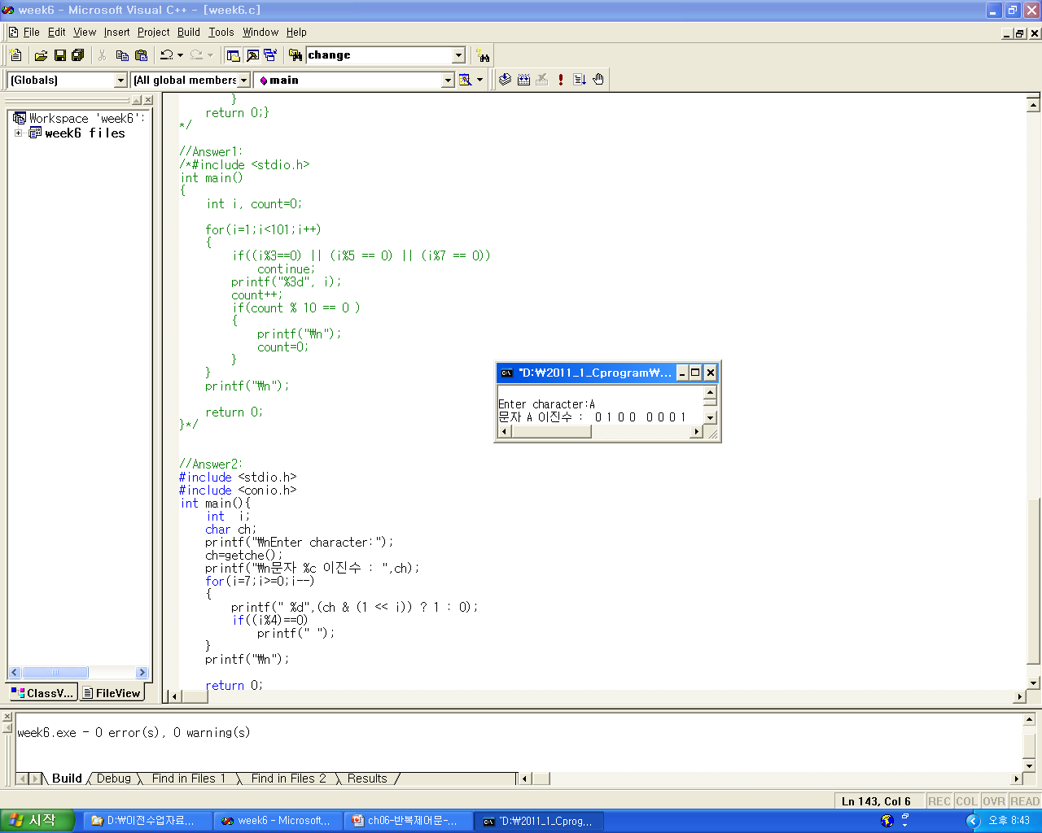

#include <stdio.h>

int main(void)

{

int bit=0;

int I;

int j;

char a;

printf("Enter character:");

scanf("%c",&a);

printf("문자 %c 이진수 : ");

for(i = 0; i<sizeof(a)*8 ; i++){

bit = a&1 <<sizeof(a)*8-1;

if(bit !=0)

bit=1;

if(i!=0 && i%4==0)

printf(" ");

printf("%d ",bit);

a=a<<1;

}

return 0;

}

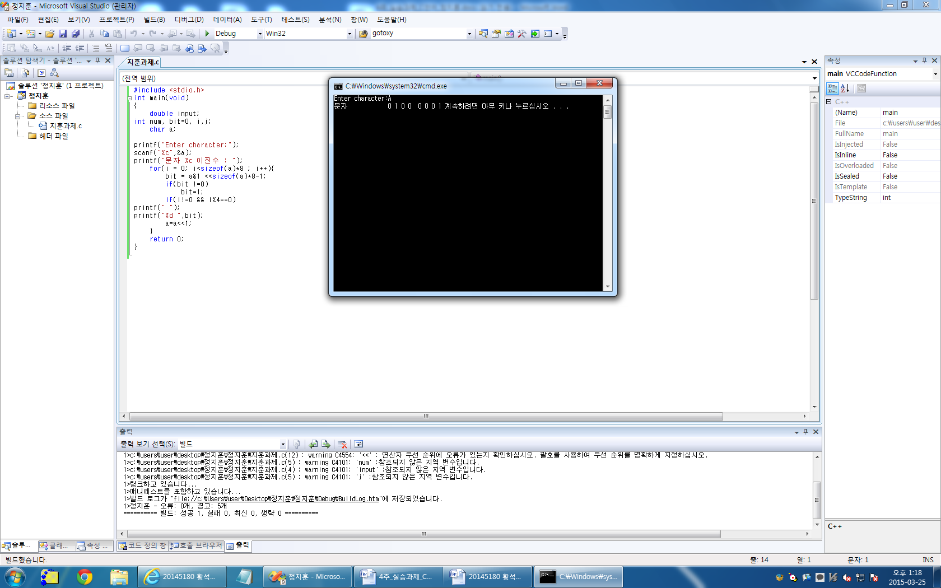

1. 사용자로부터 정수를 입력받아서 각 자리수를 영문자로 출력하는 프로그램을 작성하시오. 예를 들어서 정수 120이 입력되었다면 화면에 one two zero를 출력한다. 자릿수에 해당하는 영문자 비교시 swich~case문을 사용할 것.

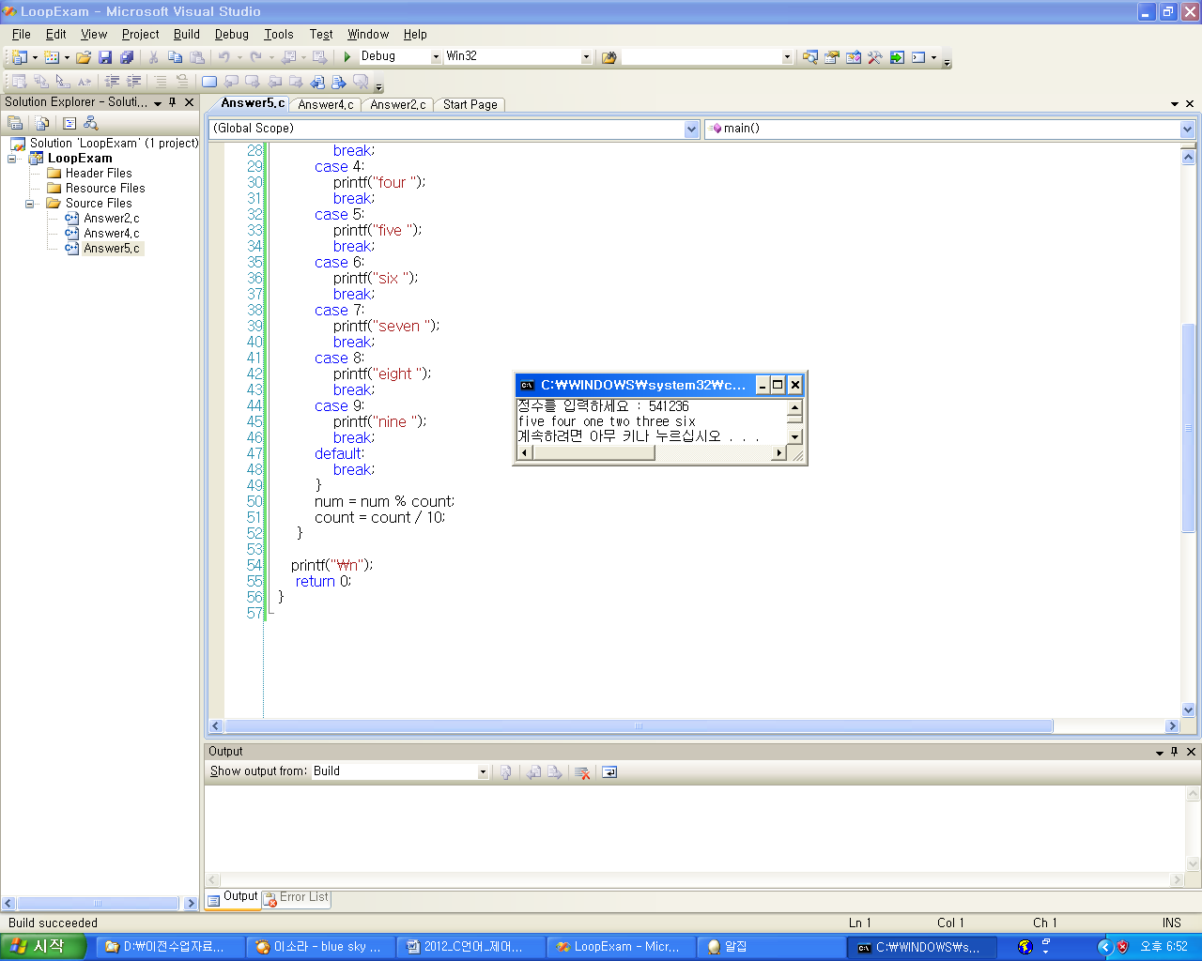

힌트)자릿수 계산

for(i = num; i >= 10; i = i/10)

count = count * 10;

#include <stdio.h>

int main(void)

{

int num,i,count,a;

printf("정수를입력하세요: ");

scanf("%d",&num);

while(num>1)

{

count=1;

for(i=num; i>=10; i=i/10)

{

count=count*10;

}

switch(num/count)

{

case 0:

printf("zero ");

break;

case 1:

printf("one ");

break;

case 2:

printf("two ");

break;

case 3:

printf("three ");

break;

case 4:

printf("four ");

break;

case 5:

printf("five ");

break;

case 6:

printf("six ");

break;

case 7:

printf("seven ");

break;

case 8:

printf("eight ");

break;

case 9:

printf("nine ");

break;

default:

break;

}

num=num%count;

}

return 0;

}

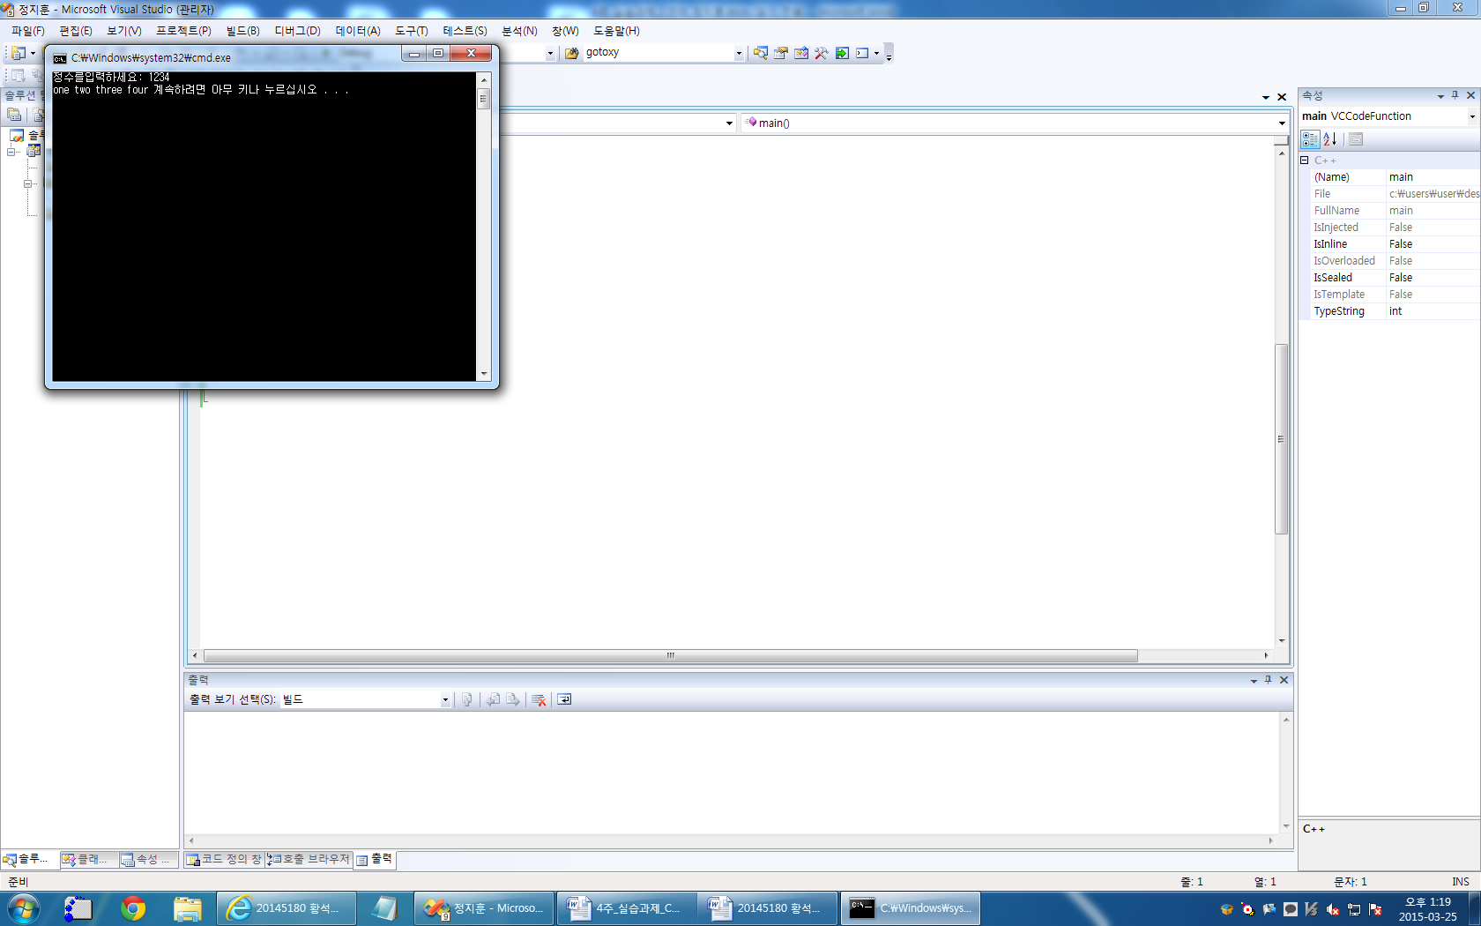

1. 1에서 100까지의 정수 중에서 2, 3, 5, 7의 배수를 제외한 수를 한 행에 10 개씩 출력하는 프로그램을 작성하시오.

#include<stdio.h>

main()

{

inti, cnt=0;

for(i=1; i<=100; i++){

if(i%2==0 || i%3==0 || i%5==0 || i%7==0){

continue;

}

else{

printf("%d ", i);

cnt++;

if(cnt==10){ printf("\n"); cnt=0;}

}

}

}

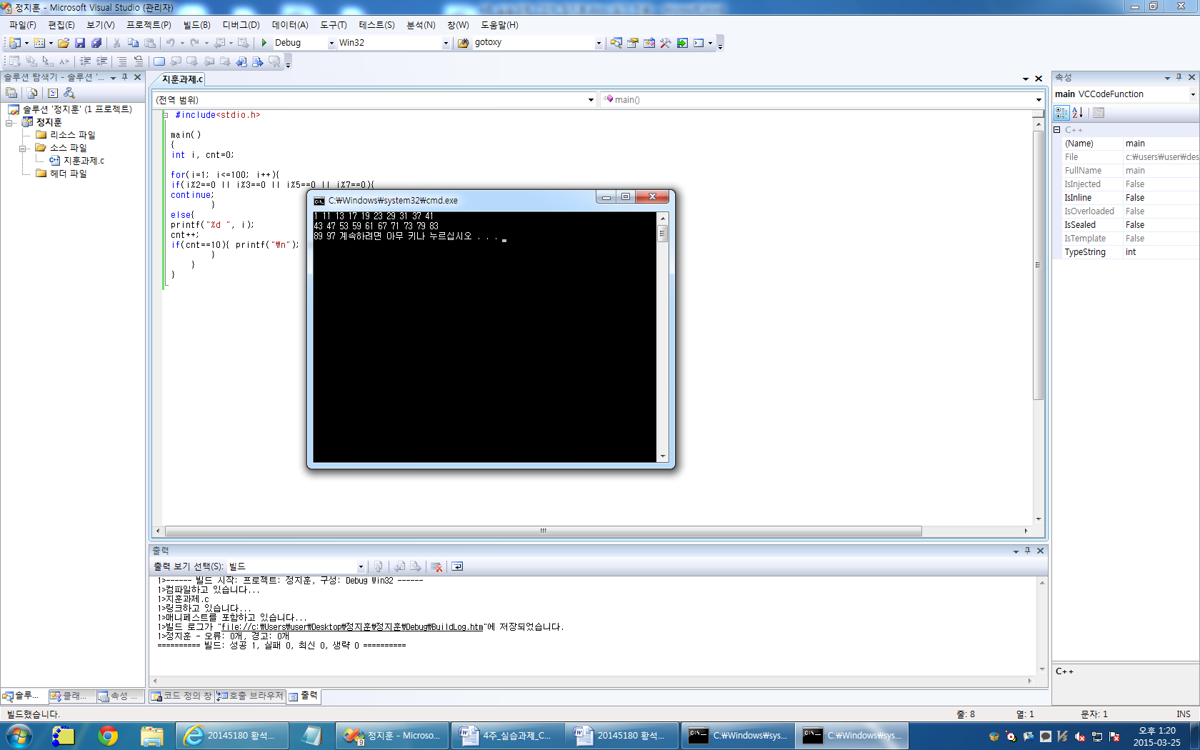

1. 분수 덧셈을 수행하는 프로그램을 작성하시오.분자,분모에 해당하는 데이터는 키보드로 입력 받는다.단 ‘c’ 또는 ‘C’아닌 다른 문자가 입력되면 반복을 종료한다.

실행예)

분모를 입력하세요: 2 4

분자를 입력하세요: 3 4

결과 :3/2 + 4/4 = 5/2

계속하려면 c를 입력하세요

#include<stdio.h>

main(){

char ch='c';

int a, b, c, d;

int x, y, r=1;

while( (ch == 'c') || (ch == 'C') ){

printf("분모를입력하세요: ");

scanf("%d %d", &b, &d);

printf("분자를입력하세요: ");

scanf("%d %d", &a, &c);

x = (a*d+c*b);

y = (b*d);

while(y!=0){

r = x%y;

x = y;

y = r;

}

printf("결과: %d/%d + %d/%d = %d/%d\n", a, b, c, d, (a*d+c*b)/x, (b*d)/x, x);

printf("계속하려면c를입력하세요\n");

scanf(" %c",&ch);

}

}

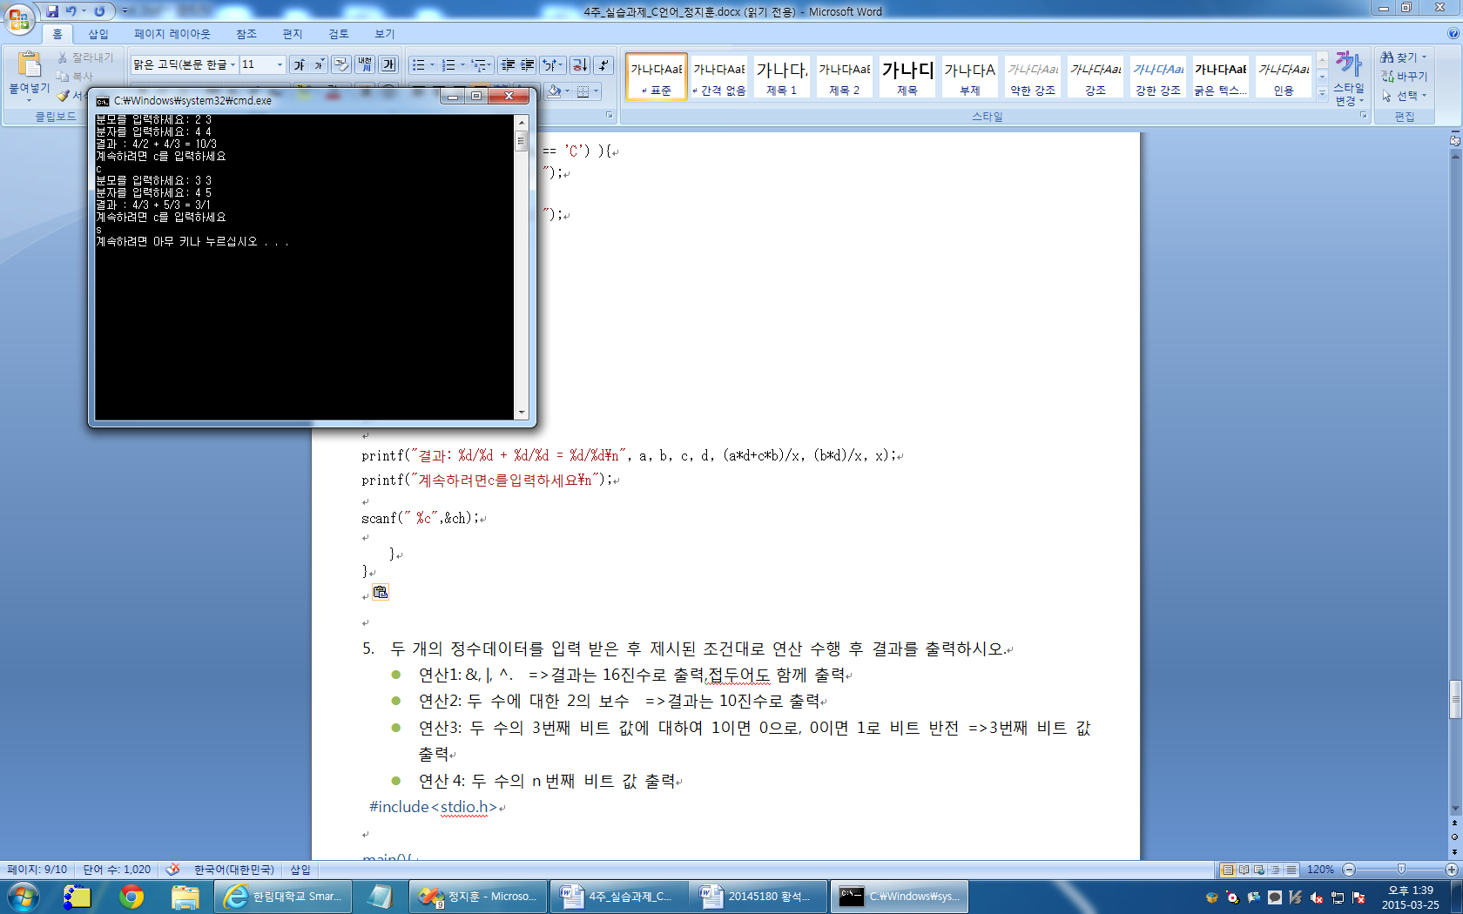

1. 두 개의 정수데이터를 입력 받은 후 제시된 조건대로 연산 수행 후 결과를 출력하시오.

* 연산1: &, |, ^. =>결과는 16진수로 출력,접두어도 함께 출력
* 연산2: 두 수에 대한 2의 보수 =>결과는 10진수로 출력
* 연산3: 두 수의 3번째 비트 값에 대하여 1이면 0으로, 0이면 1로 비트 반전 =>3번째 비트 값 출력
* 연산4: 두 수의 n번째 비트 값 출력
* #include<stdio.h>
* main(){
* int a, b,n;
* printf("정수1 입력 : ");
* scanf("%d", &a);
* printf("정수2 입력 : ");
* scanf("%d", &b);
* printf("0x%x 0x%x 0x%x\n", a&b, a|b, a^b);
* printf("%d %d\n", 1 + ~a, 1 + ~b);
* printf("%d의 3번째 반전비트값: %d\n\n", a, ~(a>>2) &1 ) ;
* printf("%d의 3번째 반전비트값: %d\n\n", b, ~(b>>2) &1 ) ;
* printf("몇번째 비트 값을 출력할 것인가?");
* scanf("%d",&n);
* printf("%d의 %d번째 비트값: %d\n", a,n, (a>>(n-1)) & 1 ) ;
* printf("%d의 %d번째 비트값: %d\n", b,n, (b>>(n-1)) & 1 ) ;
* }

